MÅNEDSBREV FOR LØVENE: NOVEMBER 2023 TEMA: HØST/MEG SELV
Evaluering av forrige måned  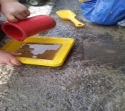  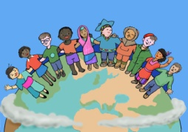 | Kjære foreldre på Løvene!  Måneden som har gått har inneholdt mange fine og magiske opplevelser med mye regn og fine høstfarger.  På avdelingen har vi hatt en lang periode med tilvenning pga at det var så mange små og nye. For oss handler dette om barns medvirkning, det å se hvert enkelt barn og dets behov. Vi har da lagt vekt på LEK og lek-grupper for å trygge barna.  Vi har derfor sett på hva bøker og hvor det enkelte barn vil leke. Vi fortsatte med fellessamlinger for hele gruppen, slik at de tre nyeste også skulle få ta del i fellesskapet.  Ett års gruppe har en bok om sansene samtidligt som at de laget en egen sansekasse.  FN-dagen (24.10) ble mankert på hver avdeling i år. På Løvene hadde vi fellessamling og vi lagde et Kunst-bilde. Dette fikk barna med seg hjem. Ellers går de små og peker på høst-bildene som henger på veggen.  Bildene ser dere på veggen inne på avdelingen. En del av barna syntes dette var gøy og ville male mer. De barna som begynte i høst var litt skeptiske, siden det var nytt å skulle male. Vi har også hengt opp blader på høst-treet vi har på branndøren.  I samlingene har vi hatt dukker ,sansekasse og vannleker, og på den måten tatt med oss tema om både høsten og kroppen..
Om neste måned  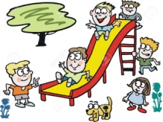  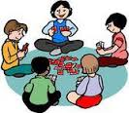  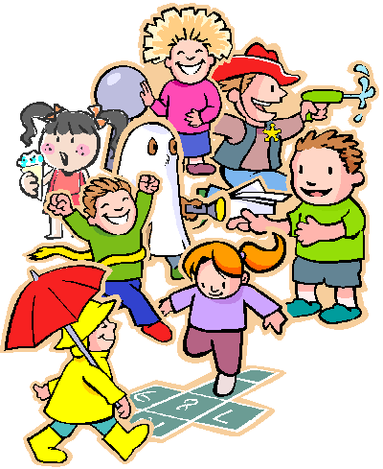 | I november måned er tema; Meg selv, høst og fellesskap.  I november vil vi fortsette med kroppen og utvide til tema om fellesskapet. Dette fordi vi hadde et vannprosjekt som var relatert til høsten i oktober, og fordi barnegruppen hadde stor interesse av vann.(barns medvirkning) Nå ser vi at de minste trenger å øve mer på begreper om kroppen, samtidligt som 2åringene trenger øvelse i å dele ting med hverandre. For å styrke fellesskapsfølelsen, bruker vi ekstra tid på temaet gjennom sangsamlingene og tur dagen, da vi samler barna i en gruppe.  Hovedmål: Barna skal få kjennskap til kroppen.  Delmål: Barna skal få kjennskap til navn på kroppsdeler og få oppleve kroppsbeherskelse.  Språklig mål: Barna skal få lære begrepene hode, øye, nese, munn og hår.  Sosialt mål: Barna skal få oppleve glede og fellesskap på tur og i samlingene  For å klare å nå de målene vi har satt oss vil vi ta i bruk ulike metoder, som tidligere nevnt, er forming, musikksamling, tur dager og språksamlinger(ukeplanen)  Vi vil også støtte oss til Rammeplanen som sier «Barnehagen skal være et trygt og utfordrende sted der barna kan prøve ut ulike sider ved samspill, fellesskap og vennskap. Barna skal få støtte i å møte motgang og bli kjent med egne og andres følelser» ( RP s11)  Vi ser at det er viktig å ha fokus spesielt på fellesskapsfølelsen gjennom dagsrytmen på avdelingen , for på den måten få et godt vennskap og økt trivsel. Sitatet fra Rammeplanen handler om livsmestring.  Når det gjelder språksamlingene (som er hver onsdag og fredag) vil vi legge stor vekt på vennskap med å le, synge, og spille sammen, og bruke konkreter. Språksamlingene vil vi nå dele i to-tre grupper. Språksamlingene vil bestå av bøker, sanger og konkreter som barna kan ta og føle på. Ting de kan ta og føle på er for eksempel dukker, blader og lignende. Vi fortsetter med boken om Nora (vi forenklet det) og tar med oss boken om Muldvarpen, som en progresjon fra oktober til november temaet.  Og på tur dagene vil vi fortsette med grovmotorikk. Det vil si at de største vil gå selv, og så skal vi hoppe og klatre sammen. Slik får vi også mestring av kroppen, fellesskap og samhold i gruppen.  LEK: Barna vil gjennom ulik lek og aktiviteter få videreutvikle sosiale ferdigheter som turtaking, dele med hverandre, ta ansvar, kunne hevde seg selv, kontrollere følelser, utvikle empati og forstå lekekoder. Her vil vi som personal veilede og støtte det enkelte barn. Se Re kom veggene.  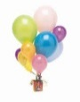  Vi vurderer heletiden hva barna trenger i forhold til ukeplanen.  Vi gratulere Haley med 1årsdagen 22.11
Praktiske opplysninger | - Frokosten er fra 8.00-8.30.Fint om dere kommer før eller etter.  - Planleggingsdag er 17.11, og da er det stengt.  - Husk å ta med regntøy og dresser for vask på fredager.  - Husk å ha nok av tøy (gjerne ulltøy) i kurvene.  - Vi tar ofte votter, sko og luer i tørk i tørkeskapet.  - Husk at når dere lukker porten, skal lenken ALLTID på
Månedens Bøker, eventyr, sanger og lignende  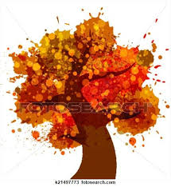 | - Nora går ut. (bok)  - «Fingrene våre spiller vi med» (sang)  - Se min kjole(sang)  - Høstsang.  - ” Når bladene de faller ned”  - ” Tommelfinger hvor er du?” (sang)  - «Tomba, Tomba» (sang)
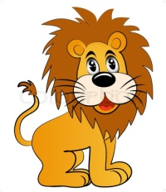Hilsen Bente, Synnøve, Elin og Vigdis

